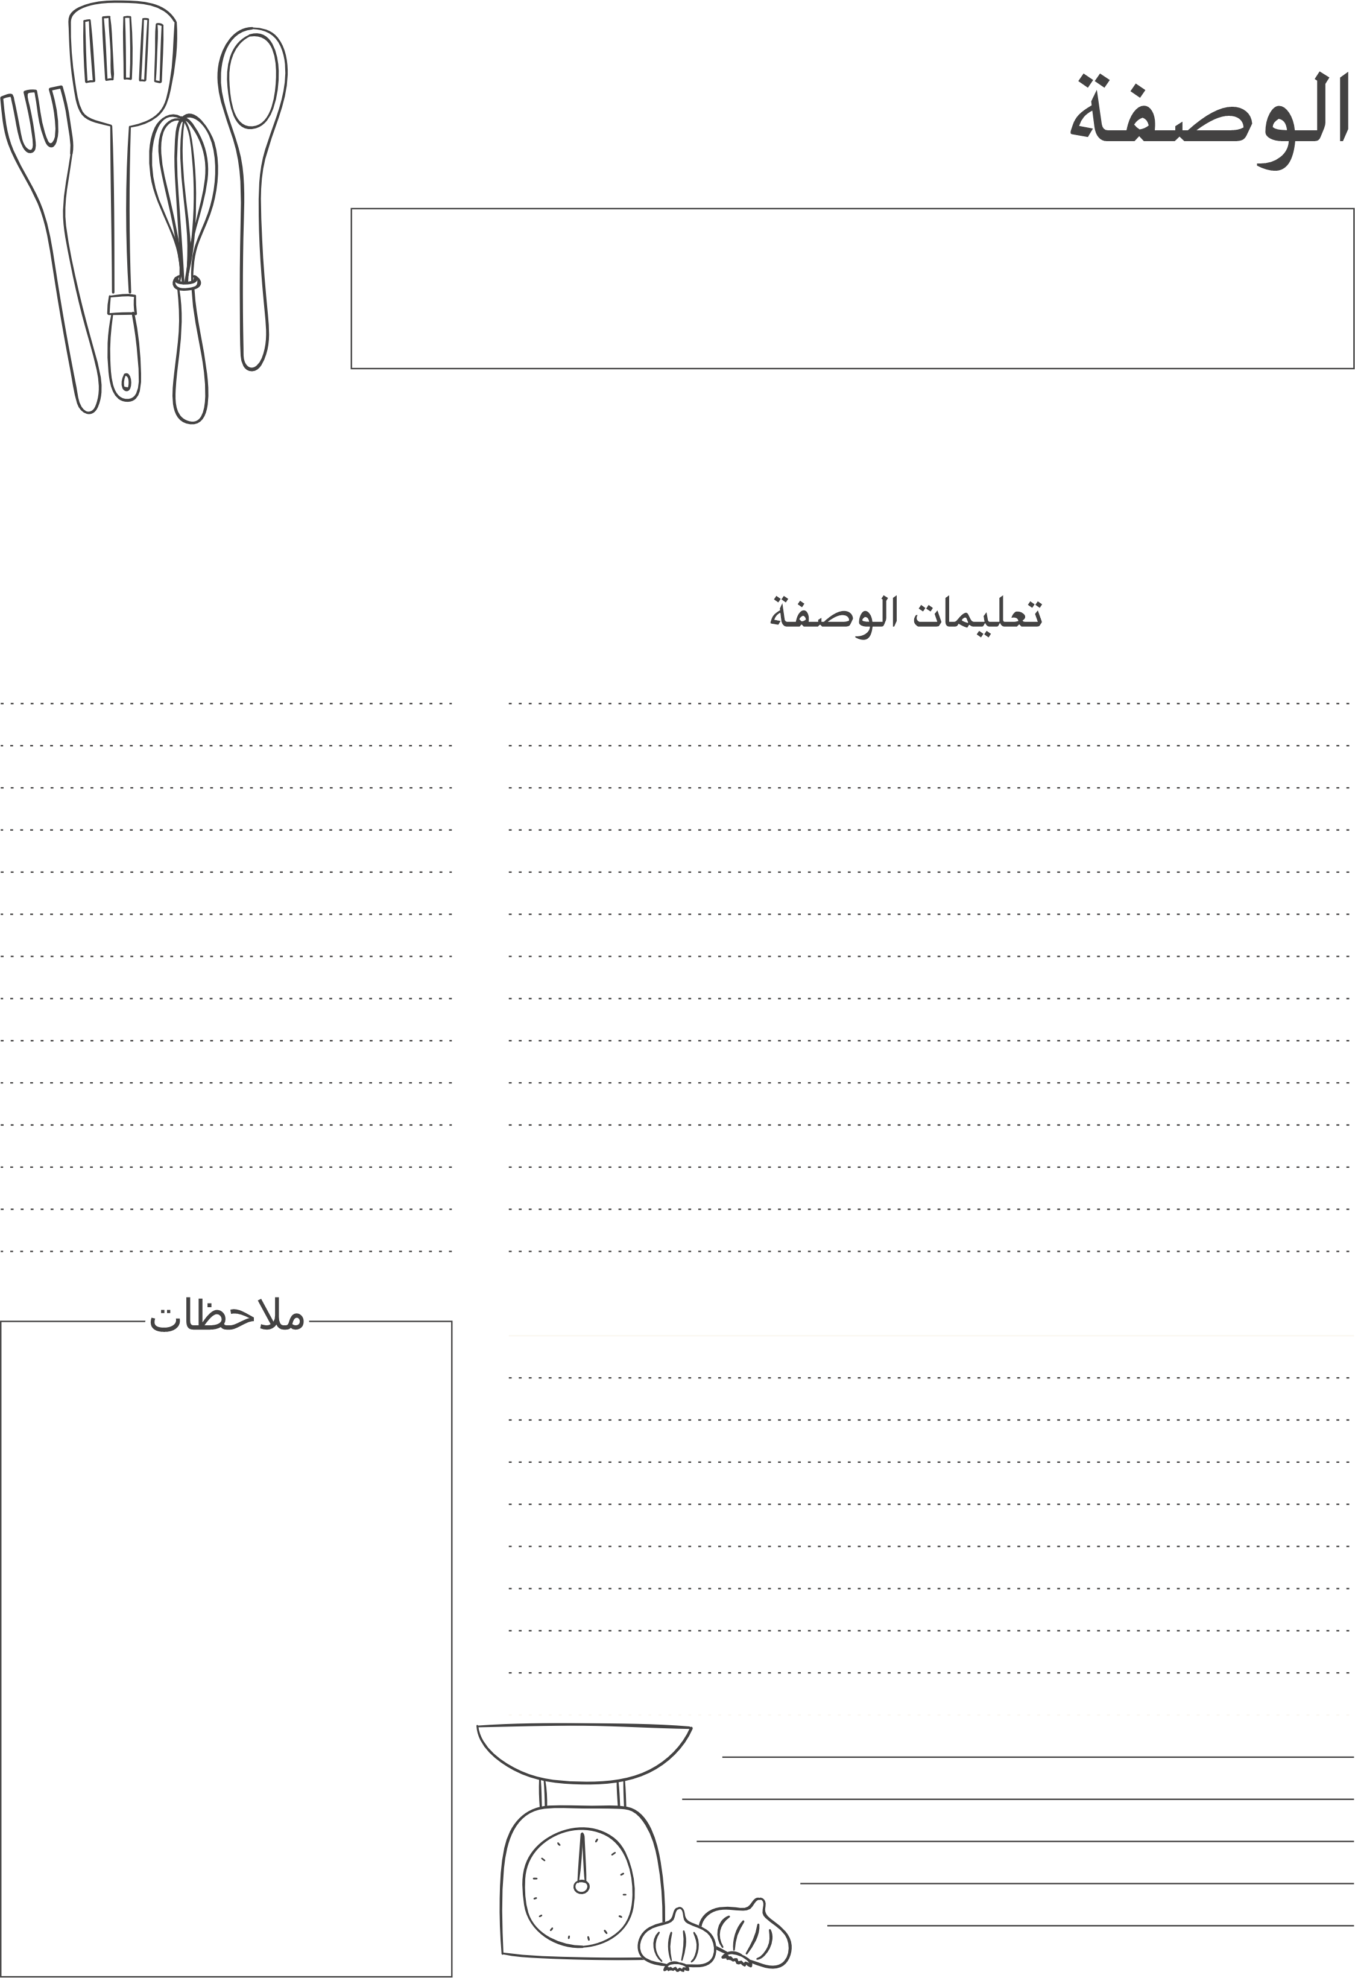
✭✭✭✩✩
الصعوبة

اسم الطبق
اسم الطبق

مدة الطهي |  | مدة التحضير |  | الفئة
مدة الطهي |  | مدة التحضير |  | الفئة

المكونات
المكونات |  | التوجيهات لاستبدال هذا بنصك الخاص، أنقر عليه وابدء بالكتابة.
المكونات |  | التوجيهات لاستبدال هذا بنصك الخاص، أنقر عليه وابدء بالكتابة.
المكونات |  | التوجيهات لاستبدال هذا بنصك الخاص، أنقر عليه وابدء بالكتابة.
المكونات |  | التوجيهات لاستبدال هذا بنصك الخاص، أنقر عليه وابدء بالكتابة.
المكونات |  | التوجيهات لاستبدال هذا بنصك الخاص، أنقر عليه وابدء بالكتابة.
المكونات |  | التوجيهات لاستبدال هذا بنصك الخاص، أنقر عليه وابدء بالكتابة.
المكونات |  | التوجيهات لاستبدال هذا بنصك الخاص، أنقر عليه وابدء بالكتابة.
المكونات |  | التوجيهات لاستبدال هذا بنصك الخاص، أنقر عليه وابدء بالكتابة.
المكونات |  | التوجيهات لاستبدال هذا بنصك الخاص، أنقر عليه وابدء بالكتابة.
المكونات |  | التوجيهات لاستبدال هذا بنصك الخاص، أنقر عليه وابدء بالكتابة.
المكونات |  | التوجيهات لاستبدال هذا بنصك الخاص، أنقر عليه وابدء بالكتابة.
المكونات |  | التوجيهات لاستبدال هذا بنصك الخاص، أنقر عليه وابدء بالكتابة.
المكونات |  | التوجيهات لاستبدال هذا بنصك الخاص، أنقر عليه وابدء بالكتابة.
المكونات |  | التوجيهات لاستبدال هذا بنصك الخاص، أنقر عليه وابدء بالكتابة.

لاستبدال هذا بنصك الخاص، أنقر عليه وابدء بالكتابة. |  | لاستبدال هذا بنصك الخاص، أنقر عليه وابدء بالكتابة.
لاستبدال هذا بنصك الخاص، أنقر عليه وابدء بالكتابة. |  |  | لاستبدال هذا بنصك الخاص، أنقر عليه وابدء بالكتابة.

